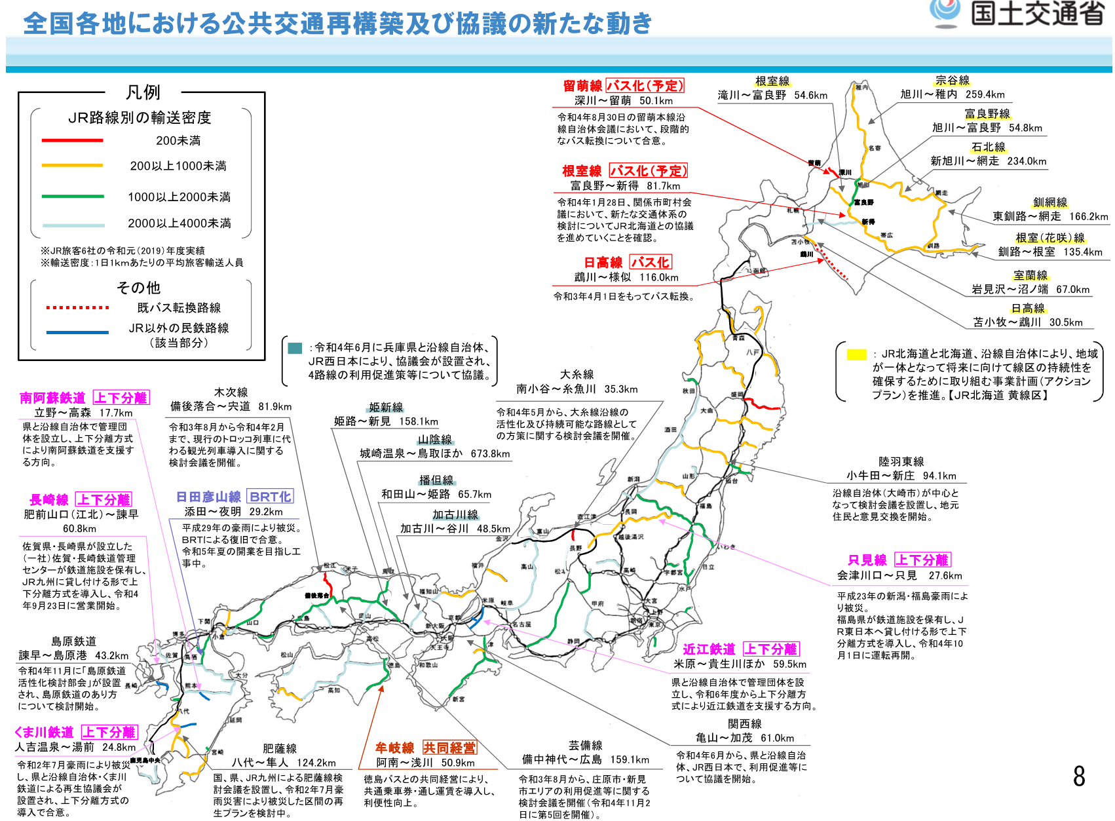
出典 国土交通省「JR肥薩線検討会議」3回検討会（2022/12/6）会議資料19頁
令和5年3月17日 参議院国土交通委員会 国民民主党・新緑風会 嘉田由紀子 資料５

